Тәрбие сағаты 14.12.2016ж

Тақырыбы: «Біз тәуелсіз ел ұланымыз»
Мақсаты: Білімділік:Оқушыларға Қазақстан тәуелсіздік жолында не бір «тар жол тайғақ кешулерден» өткенін, тәуелсіздік жолында елі, жері үшін күрескен батырларымыздың ерлігін, өрлігін, білімділігін көрсету егеменді болуын паш ету.
Тәрбиелілік: Қазақ халқын, ерлігін, даналығын бізге қасиеттерін ардақтап, туған жерін, елін құрметтеуге тәрбиелеу патриоттық сезімдерін ояту.
Дамытушылық: Тәуелсіз, ұлан, ел сөзінің маңыздылығы жайлы ой қозғау
Көрнекі құрал: «Қазақстан тәуелсіздігіне 25 жыл» бейнежазбасы, плакаттар,маркер

Мұғалім.
Тәуелсіздік, ең алдымен , қазақ халқының бостандыққа ұмтылған асқақ армандары мен қайсар рухының жемісі.Сондықтан да біз үшін Тәуелсіздік күні ең қастерлі күн.Тәуелсіздік – ең басты құндылығымыз. Тәуелсіздік күні еліміздің барлық азаматтары үшін орны ерекше мереке деп білеміз,себебі,осынау жүрек жарды қуанышқа толы күнді ата-бабаларымыз ғасырлар бойы армандады,күтумен өтті. 1986 жылы желтоқсан айының 16 күні қазақ жастары «Әр республикаға өзінің басшысы», «Қазақстан жасасын!», «Езу мен қанаусыз еркін, ерікті даму үшін!» деген сияқты қазақ, орыс тілдерінде жазылған жазбаларын жая ұстап,бейбіт шеруге шықты.1991 жылы 16 желтоқсанда Қазақстанның жоғарғы кеңесі Қазақстанды Тәуелсіз Республика деп жариялады.Біздің алға қойған мақсатымыз-өткенімізді білетін, бүгінді түсінетін,ертеңімізге сеніммен қарайтын азамат болу.
Елбасы Н.Ә.Назарбаевтың: «Дүниеде тәуелсіз қазақ елі бар.Әлемде егемен Қазақстан бар.Оның көп ұлтты,тату,ынтымақты халқы бар.Қуатты экономикасы,сенімді саяси жүйесі бар.Ең бастысы,бүгіннен нұрлы,бүгіннен жемісті болашағы бар» деген сөздері әрбір қазақстандықтың кеудесіне қуаныш пен шаттық әкеліп, жарқын болашаққа деген сенім ұялатады.
Ән. « Қазақстаным менің»
Психологиялық дайындық
Сынып «БІЗ ТӘУЕЛСІЗ ЕЛ ҰЛАНЫМЫЗ» деген сөздер бойынша төрт топқа бөлінеді.
Қызығушылықты ояту
-Балалар «Тәуелсіздік» дегенді қалай түсінеміз
Тәуелсіздік – бұл бостандық, еркіндік, егемендік , ешкімге тәуелді болмау деген мағынада ( топтастыру)
Жаңа сабақтың тақырыбының ашылуы
Мәнерлеп оқу сайысының жүлдегері Атабай Шадыманды тыңдайық:
1.« Бис» технологиясы бойынша еліміз Қазақстан туралы не білеміз тексеріп қарайық
1.Балалар біз қандай елміз? (Тәуелсіз Қазақстан)
2.Қай жылы тәуелсіздік алдық? (1991 жылы 16 желтоқсанда)
3.Тәуелсіз ел қандай болу керек? (Оның шекарасы, рәміздері ,заңы болу керек)
4.Президент күні қашан атап өтіледі?(1 желтоқсан)
5. Еліміздің рәміздерін ата
6. «Отан», «Туған жер» деген сөздерді қалай түсінесің?
7.Еліміздің ақшасы қалай аталады?
8.Еліміз қай құрлықта орналасқан?
9. Қазақстанның астаналары болған қалаларды ата.
10. Астанамыз Алматыдан Ақмолаға нешінші жылы көшірілді?
11.Астананың символы не?
12. Бәйтеректің ұзындығын ата.
13.ЭКСПО дегеніміз не оны қалай түсінесің?
14.Ең алғаш ғарышқа ұшқан қазақ ғарышкері.
15.Еліміз қанша ұлт өкілдері тұрады?
16.Біздің облысымыз қалай аталады және орталығы қай қала?
17.ЮНЕСКО Астана қаласына қандай атақ берді? (Әлем қаласы)
18. «Ол ақынболар ма еді»деген әңгіме кім туралы?
19. Балалар неліктен біздің жеріміз кең байтақ деп ойлайсындар?
20.Мұхтар Шахановтың «Төрт ана» дегені не ?

2.Бейнеүзік : «Тәуелсіз Қазақстанға – 25 жыл»
3. Мәнерлеп оқу сәті: «Бис» технологиясы бойынша
Шадыман:
Қазақстаным – Отаным гүлдей жайнаған,
Төсінде оның тасқындап еңбек қайнаған.
Төскейі малға, астыққа толып қамбасы,
Еліміз дамып, жылжыды өрге арбасы.
Жанель:
Әнұран,Туы, Елтаңбасы бар азат ел!
Әлемге мәлім, өркендеп өскен ғажап ел!
Бой тікті қала Есілдің қос қапталынан,
Мақтанышыма мұрагер ұрпақ бола көр!
Гүлдария:
Мәңгілік болсын тәуелсіздіктің тұғыры,
Күлкімен өтсін, бейбіт күнімнің ғұмыры.
Татулық пенен бірліктің туын көтеріп,
Арманшыл елдің лайланбасын тұнығы.
Жәдігер:
Тәуелсіз елге тілеулес менмін бүгінде,
Ырыс құт дарып, бақыт кеп қонсын еліме.
Молшылық тойдың куәсі болып әрдайым,
Ынтымақ болсын Қазақтың шалқар жерінде.
Іңкәр:
Жиырма бес жыл міне,, жұлдызды күндер өтіпті.
Тарихта өшпес іздерін тастап кетіпті.
Шыдамды қазақ, өз бейнетінің арқасы,
Аңсаған талай бақытты күнге жетіпті.
Нұрдәулет:
Қазақ елім!
Туды жастық дәуірің.
Алғандайсың жұлдызыңның жарығын.
Тәуелсіздік құтты болсын, қымбаттым,
Туған күнің құтты болсын, алыбым!
Төлеген:
Тәуелсіздік-асқақ рух пен асқақ үн,
Тәуелсіздік –баға жетпес асқағың.
Толса –дағы 25 жасқа азат күн,
Ызғарлы күн әлі есінде қазақтың.
Сара:
Қазақпын, еңселі елмін егеменді,
Кеңейттім кең әлемге керегемді.
Мұхиттың ар жағында жатқан жұрттар
Таныды тепе - тең деп тереземді.
Ескендір:
Кең байтақ, көз жетпейтін жерім менің
Таулы орман, жасыл жайлау көлім менің
Бүгінде бар әлемге даңқың жетті
Тәуелсіз Қазақстан – елім менің
Сержан:
Осындай еркіндікті ел тілесін,
Бақыт құсы бағымызға еркін келсін.
Ал енді Тәуелсіздік құтты болып,
Көк байрақ мәңгі – бақи желбіресін!
Бегзат:
Қасиетті Қазақстан мекенім,
Ақиқаттың алтын бесігі екенсің.
Елім, жерім, Отаным – бақ - дәулетім,
Болашағым, өнер - білім, өркенім.
Ернар:
Бейбіт өмір тілеймін мен халқыма
Туған тілім шұбарланба жарқыра
Тарихымызда таланттылар көбейсін
Бас иемін ата баба рухына.
Қобыланды:
Ата-бабам арман еткен ежелден.
Жүріп өткен қилы-қилы кезеңмен,
Қазақстан тәуелсіз ел атанды,
Бірден оңай келмегенін білем мен.
Рамазан:
Жағасына жауының жетіп қолы,
Тартып алған тәуелсіз күшпен өктем.
Тәуелсіздік елімнің ерлік жолы,
Олжа емес салбырап түскен көктен.
Лаура:
Тәуелсіздік бостандығың еліңде
Желбіреді көк тұлпарың көгіңде
Жарқын болсын тәуелсіз ел әлемге
Теңесті халқың терезесі тең елге.
Камшат:
Тәуелсіздік – елімнің шамшырағы
Тәуелсіздік – халқымның бәйге пырағы.
Тұрақты болсын , қуатты болсын әрқашан,
Шырағы мен пырағының тұрағы.
Меруерт:
Тәуелсіздік – бабалардың ұраны,
Бейуақытта бойға таққан тұмары.
Тәуелсіздік – түнектерде тұншығып,
Ызғар ұрып, жанбай қалған шырағы.
Гүлден:
Тәуелсіздік
Тәуелсіздік! Тәуелсіздік ұраным!
Тәуелсіздік айбынды менің жыр әнім!
Армандаған ата-бабам ежелден,
Ерлігіңді жырға қоссын ұланың.
Қазақстан егеменді еліміз,
Көркеюде жылдан-жылға жеріміз.
Ақсындар:
25-жылда жеткен талай жеңіске,
Азат елде өмір сүріп келеміз.
Қазақстан жасай берсін мәңгілік!
Аты шықсын жер әлемге жаңғырып,
Мақтан тұтам, қазақ деген елімді,
Әрқашанда мәртебесін асырып!
Анель:
Жаңа заман, жаңа дәуір өркендеп,
Еңсем биік көрінсе екен ертең деп
Көкбайрақ ту желбірейді көгімде,
Елтаңба тұр елдігімді көркемдеп.
Жүрегімнің отын үрлеп маздаған,
Әнұраным жыр боп ұйытқып қоздаған,
Егеменді елдің жайын бүгінгі,
Ақын емес ой толғатып жазбаған.

4. Мақал- мәтелдерді аяқтау «Бис» технологиясы бойынша

- Отан- (Оттан да ыстық)
- Отан- (Отбасынан басталады)
- Өзге елде сұлтан болғанша- (Өз еліңде ұлтан бол)
- Отан үшін (отқа түс күймейсің)
- Туған жердей-жер болмас, (Туған елдей- ел болмас)
- Туған жердің (күні де ыстық,түні де ыстық)
- Отансыз адам- (Ормансыз бұлбұл)
- Отансыздың (оты жанбайды)
- Бірлік болмай (Тірлік болмас)
- Төртеу түгел болса (Төбедегі келеді)
- Алтау ала болса (Ауыздағы кетеді)
- Ер – елінде, (Гүл- жерінде)
- Туған жердің қадірін (шетте жүргенде білерсің)
- Ер туса- (ел ырысы, Жаңбыр жауса – жер ырысы)
- Елі байдың – (жері бай)
- Ел іші- (алтын бесік)
- Отанын сатқан- (оңбас)
- Бөтен жердің гүлінен , (Туған жердің тікені артық)
- Ит тойған жеріне (Ер туған жеріне)
- Ел болам десең, (бесігіңді түзе)

Қорытындылау:
Тәуелсіздік несімен қымбат?
Мұғалім: Тәуелсіздігіміз бізге оңайлықпен келген жоқ. Сондықтан
осы тәуелсіздігімізді қадірлей білейік.
Сендер тәуелсіз еркін елде ер жеткен ұлансыздар. Ендігі жерде еліміздің тағдыры, Қазақстанның болашағы сендердің қолдарыңда. Болашақ депутат та, премьерде, президентте сендерсіңдер. Бүгінгі сбағымызды мына бір ұлағатты сөзбен аяқтағым келеді: «Ел мен үшін не істей алады» емес, «мен ел үшін не істей аламын?» деген қанатты сөз қазақстандық әрбір азаматтың жүргегінде ұялап, әрқашанда көкірегінде жүрсе, қандай жақсы болар еді.Тәуелсіз Қазақастан елінің абыройын асырып, мерейін үстем етер әлемді таңқалдырар, жақсы жаңалық ашар білімді жастар керектігін Президент Н.Ә. Назарбаев күн тәртібінен түсірмей, айтудан жалыққан емес.Осыны түсіне біліп,Тәуелсіз еліміздің намысын қорғайтын, бүгінімізді ертеңімізге жалғайтын, қазақ елінің болашағы үшін жауап беретін бүгінгі ұрпақ екенімізді естен шығармайық.
Тәуелсіздігіміздің тұғыры биік, халқымыздың еңсесі жоғары, егемендігіміз баянды, тіліміздің мерейі үстем болсын!

Маңғыстау облысы Қарақия ауданы
Мұнайшы ауыл №7 орта мектеп

Тәрбие сағаты:

«БІЗ ТӘУЕЛСІЗ ЕЛ
ҰЛАНЫМЫЗ»
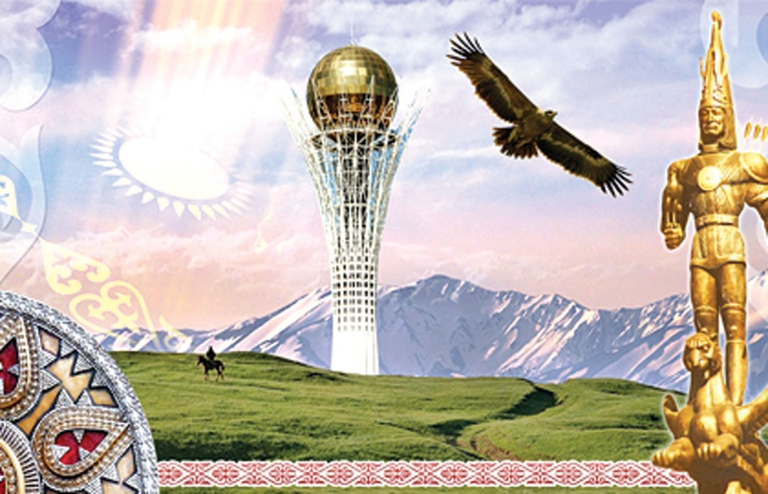

Өткізген: 3»Ә» гиназия сыныбының мұғалімі
Джанбирова Г. А

2016 жыл
Тәрбие сағаты 3 «Ә» гимназия сыныбы

Скачано с www.znanio.ru

